USUSRET USKRSU

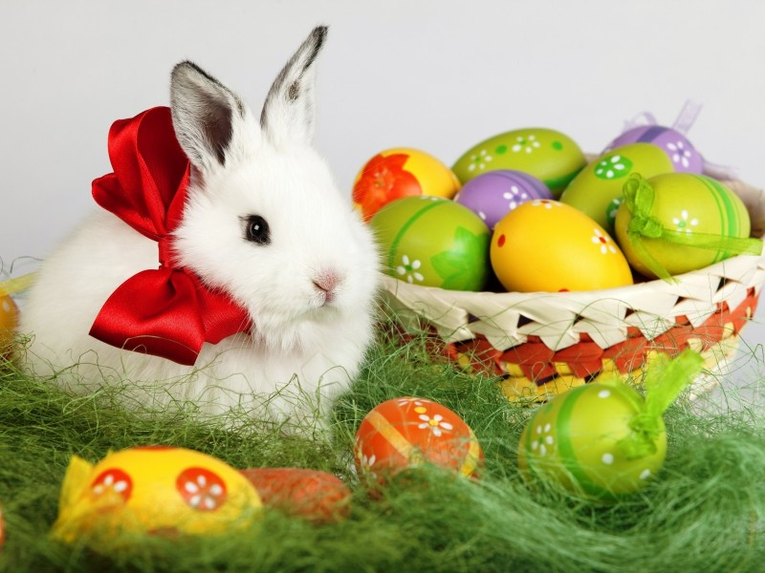
ŠTO JE NA SLICI?
NA ŠTO TE OVA SLIKA PODSJEĆA?

VRLO BRZO, VEĆ IDUĆE NEDJELJE (12.4.) JE USKRS.
USKRS JE NAJVEĆI KRŠĆANSKI BLAGDAN.
NA USKRS SLAVIMO ISUSOVO USKRSNUĆE.
ŠTO TEBE VESELI NA USKRS?
DA, NA USKRS BOJIMO JAJA – PISANICE. NJIH POKLANJAMO DRAGIM LJUDIMA.
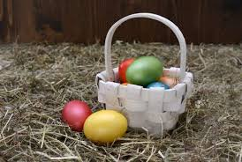

JAJA MOŽEMO BOJITI NA PUNO NAČINA:
TEMPERAMA, FLOMASTERIMA ILI BOJAMA ZA JAJA.
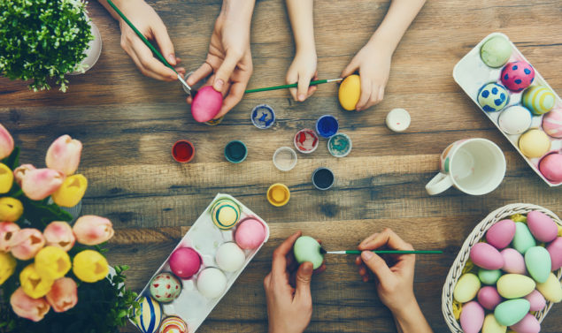
PRIRODNIM BOJAMA (LJUSKAMA LUKA, TRAVOM, ŠPINATOM, KURKUMOM …).
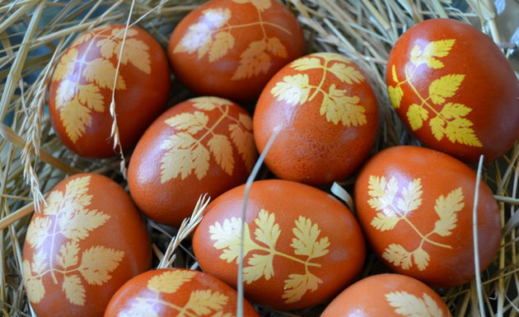
PČELINJIM VOSKOM I BOJAMA ZA JAJA.
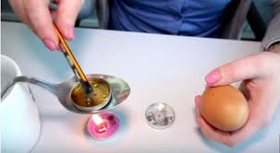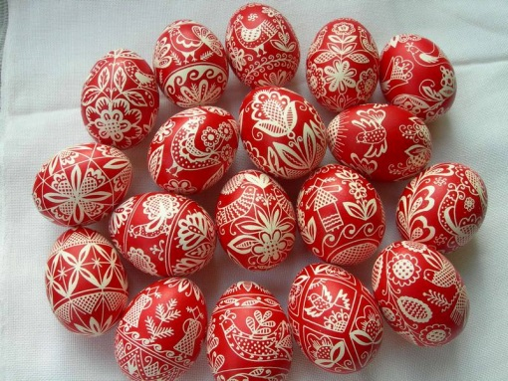

I RAZNIM DRUGIM TEHNIKAMA:
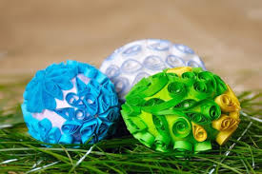 LJEPLJENJEM TRAKICA
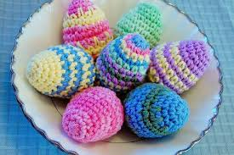 HEKLANJEM
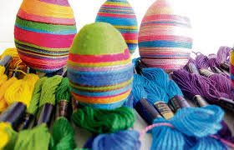 UMATANJEM U KONCE

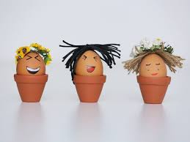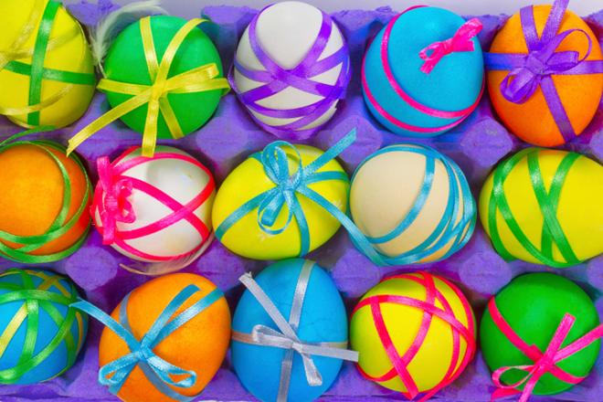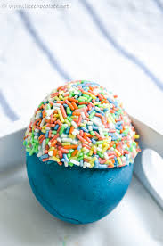
KOMBINACIJOM RAZLIČITIH UKRASA
KOJU TEHNIKU ĆEŠ TI ODABRATI?

NA USKRS NOSIMO HRANU NA BLAGOSOV U CRKVU.
OVE GODINE BLAGOSLOV HRANE BITI ĆE PREKO TV-a.
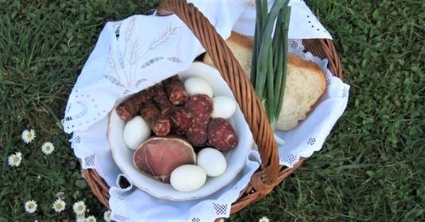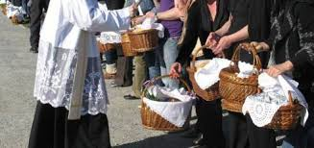

NAKON MISE I BLAGOSLOVA CIJELA OBITELJ SE OKUPI ZA STOLOM.
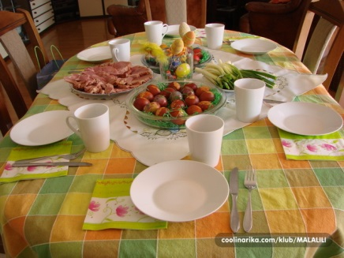

ČLANOVIMA OBITELJI, RODBINI I PRIJATELJIMA ZAŽELIMO SVE NAJBOLJE. ČESTITAMO : “SRETAN USKRS!“

NE ZABORAVI I TI SVIMA U OBITELJI ČESTITATI USKRS.
POKLONI PISANICU KOJU SI SAM NAPRAVIO NEKOME OD UKUĆANA.
